Model L5M-A Silverson 實驗室/小批量生產用高剪切混合均質乳化機
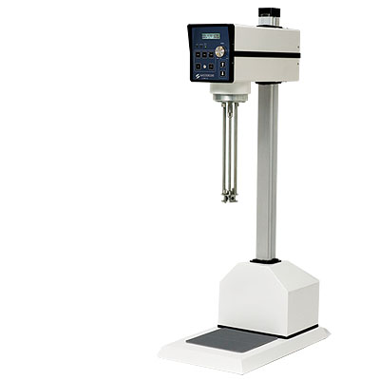
品名/機型 高剪切混合均質乳化機 (High Shear Mixer)/ L5M-A
功能 混合攪拌、均質、分散、乳化、溶解、增稠、粒徑細化、
去結塊、加速反應
馬達功率 750 W (1 hp)
轉速範圍 最大轉速 10,000 rpm無段可調式
處理範圍 H₂O: 1 ml~ 30 L (搭配不同的刀具)
接液部位 316L 不鏽鋼
軸封材質 PTFE (標準)、青銅 (加價選配)
腳座 電動升降腳座
腳座材質 防剝落尼龍塗層鋼材 (可加價換購不銹鋼材質)
操控介面 轉速無段可調並含自動扭力補償設計
保護裝置 具馬達過載保護設計
顯示幕 LCD顯示幕，同時顯示設定轉速、實際轉速、電流值、運轉時間或計時倒數
其它功能 定時運轉與設定記憶功能

標準刀具 雙桿式標準刀頭固定總成，內含四種用途不同的刀頭：一般泛用型刀頭 (GPDH)、方孔高剪切刀頭(SQHS)、標準乳化刀頭(EMSC)、軸流頭(AFLH)
選配刀頭 可選配超過40種不同的刀具與配件，如管狀刀頭、雙層刀頭、超級混合刀頭、泵浦頭、線上循環頭等 (各種刀具與配件之應用，請洽詢本公司業務人員)
使用電源 110 V (標準) 或 220 V (選配，必須在訂購時註明)
電源頻率 單相60 Hz (標準) 或 單相50 Hz (選配，必須在訂購時註明)
製造商/產地 Silverson Machines Ltd. /英國
尺寸重量 重量25kg， 尺寸如下圖

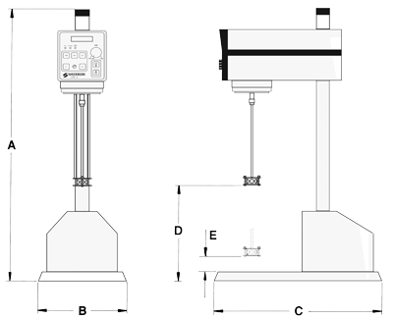

A (高): 940 mm B(寬): 305 mm C(深): 508 mm D (刀頭最大高度): 330 mm E (刀頭最小高度): 30 mm
產品特色
放大生產 (Scale-up)
透過此實驗室機型，可精準的預測未來放大生產使用生產型機種時之性能表現。
多種刀頭刀具
提供超過40種不同的刀頭、刀具與配件可另行選購，例如適合處理小量的管狀刀具、具剪切大塊樣品能力的雙層式刀頭、適用於小開口容器的超級混合刀頭、可將均質機改為幫浦使用的幫浦頭、與改裝為線上型均質機的線上循環頭等，適合各種不同的應用
電動升降腳座
僅需透過上下按鍵，可毫不費力的控制驅動總成的上升或下降
清潔
一般來說字連續操作的狀況，只需在容器中放置水、清潔劑或適當的溶劑後運轉，即可達到足夠的清洗效果。如需進行更深入的清潔，刀頭、刀具或配件的拆卸十分容易，需要停機清潔的時間非常短
操作
操作面板的設計便於操作且十分容易清潔，且具備定時操作自動停止的功能，提升操作便利性
性能表現
對日常實驗室的工作提供無與倫比的速度和效率。每次使用皆能產生一致與可重複的結果，也適合小規模的生產作業
數據記錄軟體 (需加購)
L5M-A 透過 USB埠與電腦連結後，透過數據記錄軟體，可顯示記錄轉速與安培數(功率)對應於時間的圖表並記錄儲存數據

